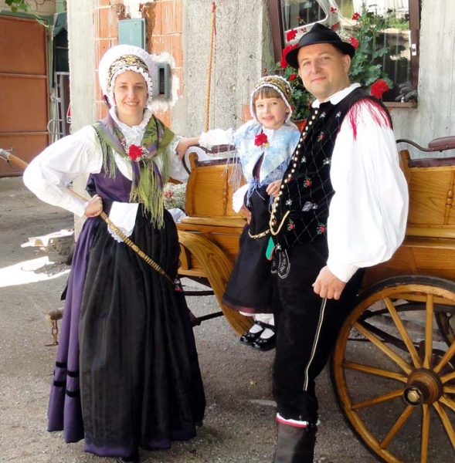

Gorenjske narodne noše so ene najbolj bogato okrašenih slovenskih noš.
Osnova za našo tradicionalno narodno nošo, ki je prepoznavni znak za Slovenijo, je prišla iz sosednje Avstrije. Z leti se je ta noša izoblikovala v nošo, kakršno poznamo danes.
Ker se je gorenjska ljudska noša uveljavila kot narodna noša, je to prav gotovo največkrat uporabljena noša - nosijo jo tako člani različnih narodnozabavnih ansamblov, godb na pihala, pa tudi pri turističnih spominkih je največ lutk oblečenih prav v gorenjsko nošo.
Gorenjska narodna noša - MOŠKA
Moški so nosili hlače do kolen, navadno iz irha (irharice) in visoke škornje nad koleni, čez srajco pa telovnik (lajbč). Prek srajce so nosili svileno ruto, ki je bila večinoma prekrita s telovnikom, le pri ramenih in vratu so se videle njene žive barve. Na srčni strani telovnika so imeli pripet svež nagelj, ki jeveljal kot simbol Gorenjske, danes pa tudi Slovenije.
Vabljeni v galerijo slik, kjer si lahko ogledate veliko slik noše in dodatkov.

Gorenjska narodna noša - ŽENSKA
Žensko nošo sestavljajo dolga svilena obleka, ki je lahko različnih barv (modra, zelena, rdeča, rjava, siva), svilena ruta, svileni črni predpasnik in rokavci, to je bluza s kratkim životom, katere posebnost so v gube nabrani rokavi, ki se razprejo, ko pokrčimo roke. Svileno ruto so si dekleta malce nad pasom spele in dodale svež, rdeč nagelj. Na desni strani pasu, prav ob boku, pa so nosile lepo zložen robček, ki je bil obrobljen s čipko. Pod obleko so nosile po dve zelo nabrani dolgi spodnji krili (untari), da so izgledale obilnejše in tako tudi bogatejše. Več ko so jih imele, bolj so bila premožne in zato zaželene. K temu so prispevale tudi nogavice z bunkicami, ki so nogo optično odebelile. Okoli bokov so nosile kovinski pas (sklepanec) s trakom, na glavi zavijačko, poročene pa avbo.

